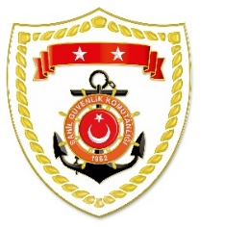

**T.C.**

**İÇİŞLERİ BAKANLIĞI**

**Sahil Güvenlik Komutanlığı**

**GÜNCEL FAALİYETLER**

**15 Kasım 2023**

**SG Karadeniz Bölge Komutanlığı**

|  |  |  |  |  |  |
| --- | --- | --- | --- | --- | --- |
| **S.NU** | **TARİH** | **TESPİT** | **UYGULANAN İDARİ PARA CEZASI MİKTARI (TL)** | **CEZANIN KESİLDİĞİ**  **İL/İLÇE-MEVKİİ** | **AÇIKLAMA** |
| 1 | 15 Kasım 2023 | Gerçek kişiler için su ürünleri ruhsat tezkeresini ilgililere göstermemek | 3.310 | ARTVİN/Hopa | Toplam 6 işlemde 119.542 TL idari para cezası uygulanmıştır. |
| 2 | 15 Kasım 2023 | Avlanabilir asgari boy sınırı altında su ürünleri avcılığı yapmak (5 işlem) | 116.232 | GİRESUN/Merkez |

**SG Marmara ve Boğazlar Bölge Komutanlığı**

|  |  |  |  |  |  |
| --- | --- | --- | --- | --- | --- |
| **S.NU** | **TARİH** | **TESPİT** | **UYGULANAN İDARİ PARA CEZASI MİKTARI (TL)** | **CEZANIN KESİLDİĞİ**  **İL/İLÇE-MEVKİİ** | **AÇIKLAMA** |
| 1 | 15 Kasım 2023 | Amatör avcılıkta ışık kaynağı kullanmak (2 işlem) | 4.966 | BURSA/Mudanya | Toplam 2 işlemde 4.966 TL idari para cezası uygulanmıştır. |